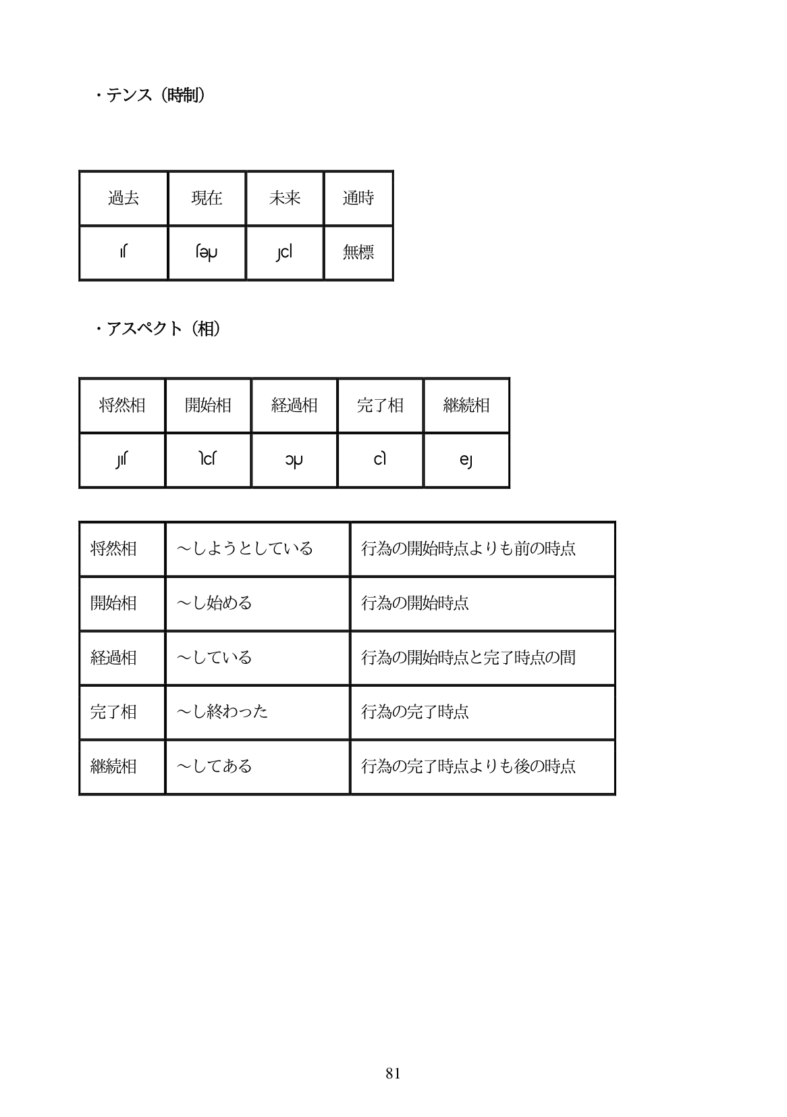

**・テンス(時制)**

・アスペクト (相)

将然相 〜しようとしている 行為の開始時点よりも前の時点

行為の開始時点と完了時点の間

**81**